Los huesos
Nombre: _____________________________________________________ Fecha: _________
Objetivo: Conocer la función de los huesos en el cuerpo, socializando fuentes de información.

Instrucciones: Contesta la pregunta a continuación y luego pinta de color los huesos que se solicitan.
¿Cuál es la función de los huesos?

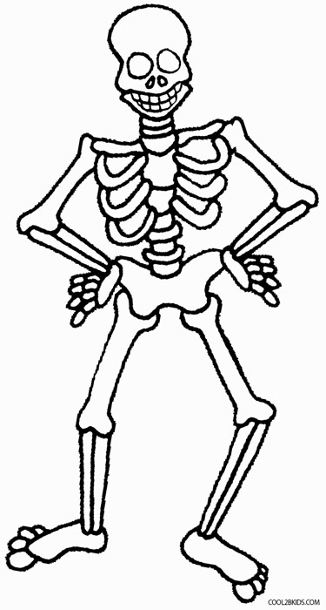
Costillas
Fémur
Cráneo
Columna vertebral

Ticket de salida:
- ¿Qué aprendimos hoy en clases? __________________________________________________
- ¿Cómo lo aprendimos? __________________________________________________________
- ¿Conozco la función de los huesos? ________________________________________________
- ¿Le podría explicar a otro lo que aprendí? ___________________________________________

